苏州城市学院实验报告
学院 | 计算科学与人工智能学院 |  | 年级专业 |  | 25人工智能2班 |  | 姓名 | 张佳伟 | 学号 | 2506456052
课程名称 |  | Python程序设计 |  |  |  |  |  |  | 成绩
指导教师 |  | 郁俊杰 |  | 同组实验者 |  | 无 |  | 实验日期 | 2026.3.20

实 验 名 称 | 字符串处理

实验目的
- 熟练掌握字符串的常用内置操作
- 能够灵活运用程序的控制结构处理字符串问题

- 实验内容
- 从键盘输入10个英文单词，输出其中以元音字母开头的单词。
分析：输入一个英文单词，并进行判断，用for循环控制重复执行10次。可以将所有元音字母构成一个字符串，遍历该字符串中的各个字符，并判断单词的首字母。

2. 从键盘输入几个数字，用逗号分隔，求这些数字之和。
分析：输入的数字当作一个字符串来处理，首先分离出数字串，再转换成数值，这样就能求和

3. 密码安全，让用户设置（输入）一个密码，要求：
（1）不少于6位，必须包含数字、大写字母、小写字母，否则提醒用户安全强度太低，请重新设置；
（2）密码确认：再输一次，如果两次输入不同，提醒用户重新输入！

4. 编写程序判断一个从键盘输入的字符串包含的字母、数字字符和其它字符的个数
分析：遍历字符串，在遍历字符串时，判断该字符是什么类型的字符

- 实验步骤和结果
第一题：
代码：
yuanyin = "aeiou"
for i in range(10):
user_input = input("请输入%i个单词: " % (i + 1))
if user_input[0] in yuanyin:
print("输入的单词是以元音字母开头的")
else:
print("输入的单词不是以元音字母开头的")
截图：
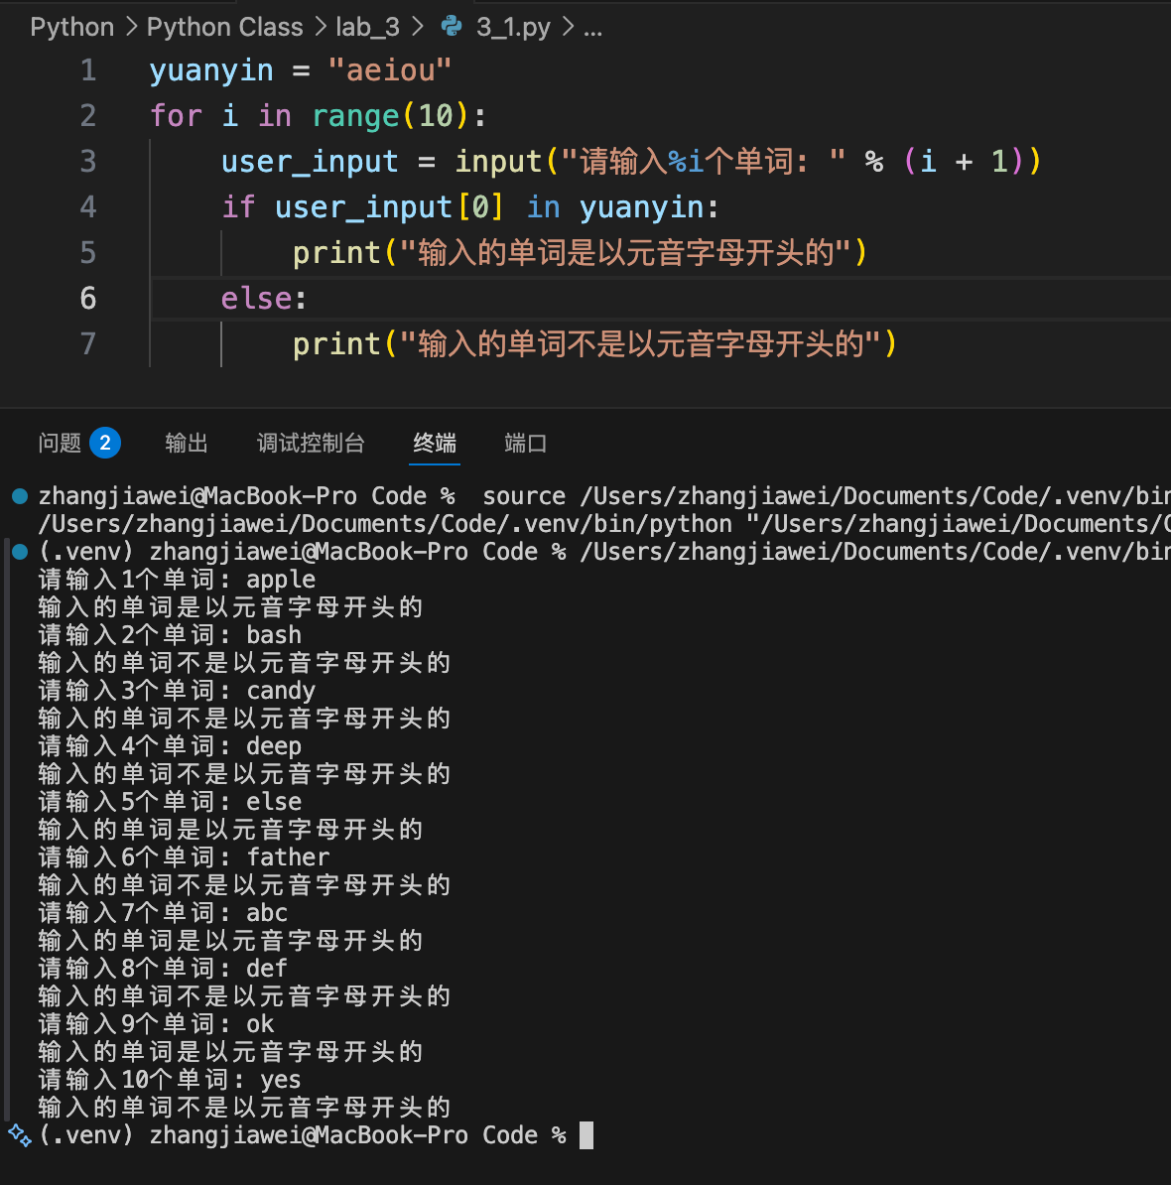
第二题：
代码：
user_input = input("请输入几个数字（用逗号分隔）: ")
numbers = user_input.split(",")
totle = 0
for i in numbers:
totle = totle + int(i)
print("输入的数字的和是: %i" %totle)
截图：
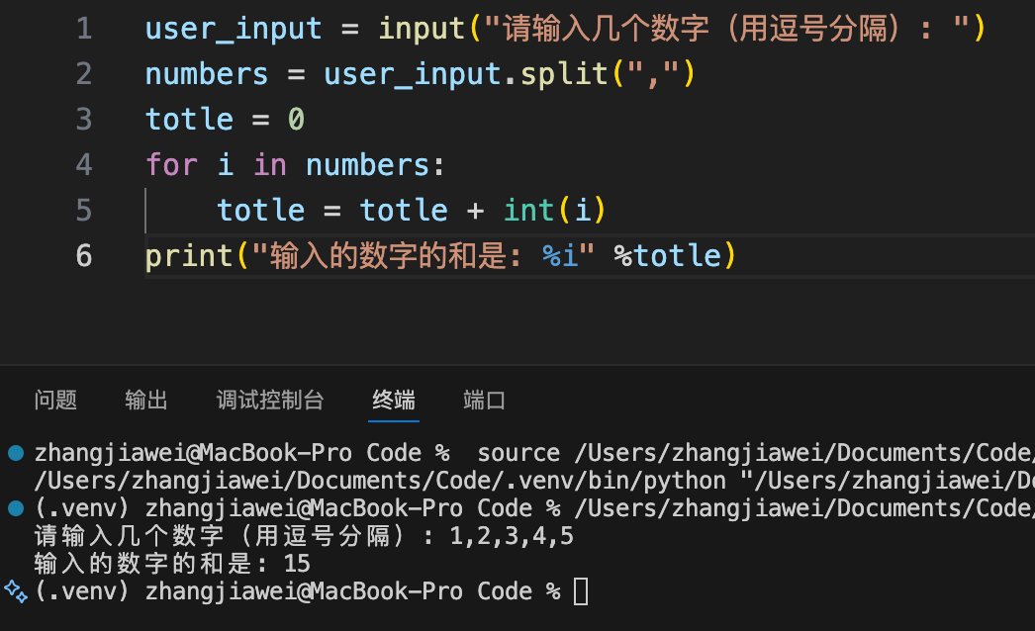
第三题：
代码：
islower = False
isupper = False
changdu = False
hasdigit = False

while True:
password = input("请输入一个密码: ")

if len(password) >= 6:
changdu = True
else:
print("不少于6位")
continue

islower = False
isupper = False
hasdigit = False

for i in password:
if i.islower():
islower = True
if i.isupper():
isupper = True
if i.isdigit():
hasdigit = True

if islower == False:
print("必须包含小写字母")
continue

if isupper == False:
print("必须包含大写字母")
continue

if hasdigit == False:
print("必须包含数字")
continue

break

queren = False
while queren == False:
password2 = input("请再次输入密码: ")
if password2 == password:
queren = True
else:
print("两次输入的密码不一致")

截图：
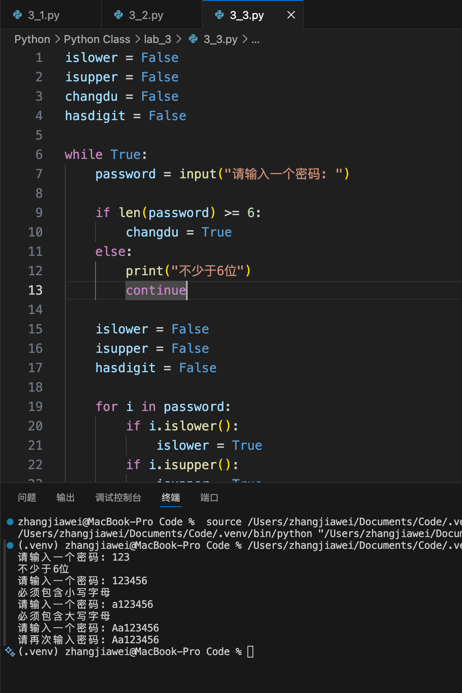
第四题：
代码：
user_input = input("请输入: ")

zimu = 0
shuzi = 0
qita = 0

for i in user_input:
if i.isalpha() == True:
zimu += 1
elif i.isdigit() == True:
shuzi += 1
else:
qita += 1

print("字母有%d个" %zimu)
print("数字有%d个" %shuzi)
print("其他有%d个" %qita)
截图：
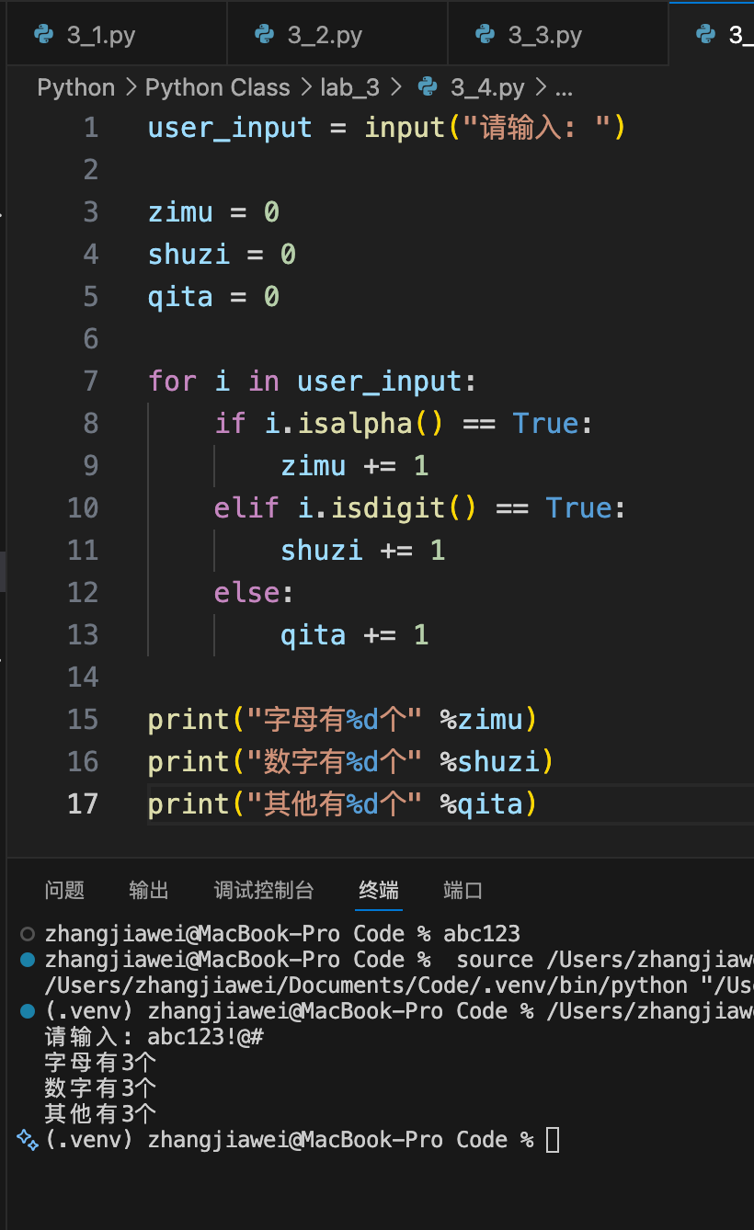
- 实验总结
本次实验中主要问题是对字符串判断方法和循环逻辑不熟悉，导致程序容易出错。通过查阅资料和反复调试，掌握了字符串遍历与条件判断的方法，提高了编程思维能力。

